
AXION LABS

DOCUMENTACIÓN DEL SISTEMA

Documento de Especificación de Caso de Uso
CU08 – Emitir Alerta de Umbral de Gasto
Especificación del flujo, condiciones y requerimientos asociados a la consulta de finanzas en lenguaje natural en KhipuBot

VERSIÓN
1.0.0
FECHA DE ELABORACIÓN
Septiembre de 2026

GRUPO 1
Gabriel Sonny De La Cruz Aguilar
Manuel David Guzman Chavez
Iris Marisol Hanampa Bellido
Fran Diego Maylle Poma
Guillermo Matias Ramos Ulloa
Esther Noemi Ticlla Vento
Giancarlo Villavicencio Dávila
Orosco Flores Michael

CONTROL DE VERSIONES

Fecha | Versión | Descripción | Autor
08/09/2026 | 1.0 | Creación del documento. | Equipo KhipuBot

ÍNDICE

Introducción 5
Propósito 5
Alcance 5
Definiciones, siglas y abreviaciones 5
Referencias 5
Resumen 5
Descripción General 6
Diagrama de Casos de Usos 6
Descripción 6
Actores 6
Precondiciones 7
Poscondiciones 7
Flujo Básico 7
Excepciones 7
[EX1]: Credenciales Inválidas 7
[EX2]: Recuperación de contraseña 7
Requerimientos no funcionales 8

Introducción

Propósito
Este documento detalla el caso de uso CU08 – Emitir Alerta de Umbral de Gasto, correspondiente al sistema KhipuBot (KPB). Su finalidad es describir la lógica de funcionamiento de esta característica, los actores que participan, la secuencia de interacción y los requisitos no funcionales que la sustentan.

Alcance
El documento cubre el módulo de alertas y notificaciones de KhipuBot, aplicativo multiplataforma (móvil y web) orientado al registro de ingresos y gastos mediante texto libre, notas de voz o fotografías de comprobantes. Está dirigido al equipo de desarrollo y a los analistas encargados del proyecto.

Definiciones, siglas y abreviaciones
- KPB: Siglas del proyecto KhipuBot
- NLP: Natural Language Processing
- OCR: Optical Character Recognition
- CU: Caso de Uso
- EX: Excepción dentro del flujo del caso de uso
- RNF: Requerimiento no Funcional
- S/: Sol, moneda oficial del Perú (PEN)

Referencias
- Project Charter KhipuBot – Agosto 2026
- Documento de Elicitación de Requisitos de KhipuBot (KPB) – FISI UNMSM, Septiembre 2026
- Plantilla de Especificación de Caso de Uso – Lenis Wong Portillo, FISI UNMSM

Resumen
Este caso de uso describe cómo el usuario puede establecer un porcentaje de aviso ligado a su tope presupuestal, de manera que la plataforma vigile constantemente su nivel de gasto y le notifique apenas se acerque o llegue al límite fijado.

Descripción General

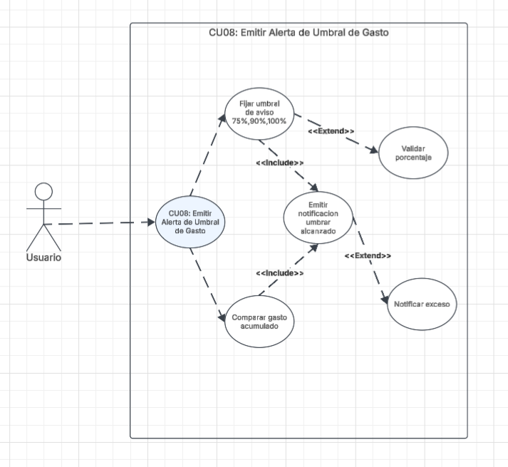
Diagrama de Casos de Usos

Descripción
A través de esta funcionalidad, el usuario define uno o varios porcentajes de referencia (por ejemplo, 75%, 90% o 100%) sobre su presupuesto asignado. La plataforma verifica de manera continua cuánto se ha gastado en relación con ese límite y, si el consumo iguala o rebasa el porcentaje pactado, dispara una notificación al usuario.

Actores
- Usuario: Persona registrada en KhipuBot interesada en anticiparse a un posible sobregiro mediante avisos configurables.
- Sistema: Módulo responsable de comparar el gasto acumulado con el límite fijado y de generar las notificaciones correspondientes.

Precondiciones
- El usuario ha iniciado sesión correctamente en la plataforma.
- Existe un presupuesto o tope de gasto ya definido por el usuario.
- El módulo de monitoreo y envío de notificaciones se encuentra operativo.

Poscondiciones
- Queda almacenado el porcentaje de umbral vinculado al presupuesto correspondiente.
- El usuario recibe el aviso en el momento en que su gasto llega o excede el porcentaje configurado.
- Se guarda un registro del evento con la fecha, hora y porcentaje detectado.

Flujo Básico
- El usuario accede a la configuración de su presupuesto y elige la opción para fijar un umbral de aviso.
- La plataforma despliega el formulario correspondiente, con distintas opciones de porcentaje (75%, 90%, 100%, entre otras).
- El usuario elige o digita el porcentaje que desea y confirma su elección [EX1].
- El sistema guarda el porcentaje señalado y lo enlaza con el presupuesto vigente.
- El sistema compara de forma constante el gasto acumulado frente al límite fijado.
- Se identifica que el gasto ha llegado o sobrepasado el porcentaje configurado [EX2].
- La plataforma envía de inmediato una notificación, precisando el porcentaje alcanzado y el saldo disponible restante.
- Finaliza el caso de uso.

Excepciones

[EX1]: Credenciales Inválidas
- El sistema identifica que el valor ingresado no corresponde a un porcentaje aceptable (fuera de rango o no numérico).
- Se muestra el mensaje: "El valor ingresado no es válido. Ingrese un porcentaje entre 1% y 100%".
- Se regresa al paso 3 del flujo básico.

[EX2]: Recuperación de contraseña
- El sistema advierte que el gasto acumulado ya superó el 100% del límite fijado.
- Se genera una notificación de prioridad alta, enviada de inmediato por el canal habilitado (aplicativo y/o correo).
- La plataforma sugiere al usuario revisar sus movimientos recientes o replantear el presupuesto.
- El flujo continúa en el paso 7.

Requerimientos no funcionales
- La comparación entre gasto acumulado y umbral fijado debe ejecutarse con una demora máxima de 2 segundos.
- El aviso debe llegar al usuario dentro de los 5 segundos posteriores a la detección del cruce.
- La plataforma debe soportar varios umbrales activos a la vez (por categoría o presupuesto) sin afectar el desempeño del monitoreo.

